Правила безопасности в автомобиле
Уважаемые родители (законные представители)!
Пожалуйста, помните, что личный пример - лучший метод воспитания детей. Именно поэтому специалисты убедительно просят Вас соблюдать нижеприведенные правила. С их помощью Вы сможете значительно снизить вероятность возникновения опасной ситуации для вас и вашего ребенка.
• Убедитесь в том, что ребенок пристегнут ремнями безопасности
• Лобовое столкновение при скорости 50 км/час равносильно падению с третьего этажа здания. Поэтому, не пристегивая ребенка ремнями, вы как бы разрешаете ему играть на балконе без перил!
• Все средства безопасности должны быть правильно подобраны.
• Дети до 12 лет должны сидеть на заднем сиденье. Центральное заднее сиденье - самое безопасное место при боковом столкновении.
Пристегивайте ремни безопасности!
• Даже если вы едете по знакомой дороге на небольшое расстояние. Учтите, что 70% несчастных случаев, в которых погибают пассажиры, происходят в пределах первых 25 км пути.
• Пристегивайтесь, даже если ваш автомобиль оснащен воздушными подушками безопасности.
• Если ремни не пристегнуты, столкновение даже на скорости 30 км/час может привести к гибели пассажиров. Пристегиваясь ремнями безопасности, вы уменьшаете риск несчастных случаев с летальным исходом на 45%.
• Самые лучшие устройства безопасности бесполезны, если они неправильно используются. К сожалению, в 40% случаев используемые устройства безопасности либо не подходят детям, либо неправильно крепятся.
• Объясняйте детям как себя вести, и подавайте личный пример.
• Ремни безопасности и специальное сиденье для детей должны соответствовать росту и весу ребенка
• Самым лучшим защитным устройством для ребенка, которому еще не исполнилось 2 лет и вес которого не достигает 13 кг, - это специальное кресло для детей, которое крепится на заднем сиденье и обращено к заднему стеклу. Самое важное - защитить шею ребенка, которая наиболее уязвима. Использование этого кресла уменьшает нагрузку на шею при столкновении почти на 90%. Предупреждение! Если ваш автомобиль оснащен воздушными подушками безопасности, никогда не устанавливайте детское сиденье на переднее место. При срабатывании подушки безопасности, ребенок может быть травмирован, так как его сиденье будет расположено очень близко к ней.
• Для детей до 4 лет весом до 18 кг рекомендуется использовать детское кресло со специальной системой ремней безопасности. Оно уменьшает возможность получения травм на 70%.
• Для детей от 3 до 12 лет подходит специальное сиденье с двумя боковыми системами ремней безопасности или специальной системой безопасности.
• Маленький ребенок на руках у взрослых в случае аварии абсолютно незащищен. При лобовом столкновении на скорости 50 км/час со стоящим на месте предметом кинетическая энергия превращает ребенка весом 25 кг в ракету, весящую 500 кг, то есть вес возрастает в 20 раз.
Никогда не употребляйте алкоголь, перед тем как сесть за руль. Вам необходимо выбрать: либо пить, либо вести машину. Каждое пятое происшествие на дорогах России связано с управлением транспортным средством в состоянии опьянения.
• Алкоголь влияет на остроту зрения, рассеивает внимание, повышает утомляемость и увеличивает время реакции.
• Риск несчастного случая увеличивается вдвое, когда уровень алкоголя в крови поднимается до 0,5 г/л, и в 10 раз, когда он достигает 0,8 г/л.
Продумайте маршрут и отдохните перед дорогой
• Проверьте состояние вашей машины перед поездкой. Даже спущенные шины могут явиться причиной аварии.
• Не кладите тяжелые предметы на полку в машине. При столкновении они могут превратиться в смертоносные «снаряды».

Держите руль обеими руками
• Положение рук на руле «без четверти три» или «без десяти два» дает наилучший контроль над автомобилем.
• Перекрещивание рук на руле или держание руля за основание опасно в случае столкновения и при срабатывании воздушных подушек безопасности.
Подумайте о своем комфорте и безопасности
• Наклоните свое кресло под удобным для вас углом и пристегнитесь ремнями безопасности так, чтобы они не стесняли ваших движений.
• Обратите внимание на подголовник, который должен быть наклонен к затылку как можно ближе.
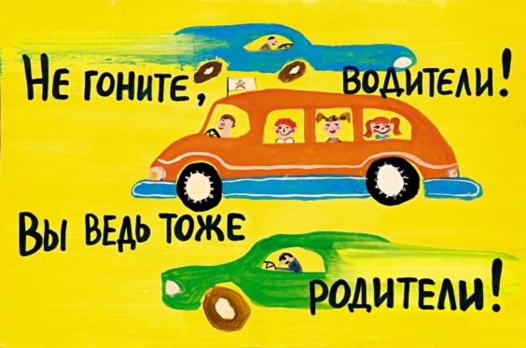
Следите за ситуацией на дороге
• Будьте готовы в случае опасности среагировать: сманеврировать или нажать на тормоз.

